
Délégation régionale académique
à la jeunesse, à l’engagement
et aux sports



NOTE D’ORIENTATION 2025
Fonds pour le Développement de la Vie Associative (FDVA 1)
et
Aide régionale pour la formation des bénévoles associatifs

Les textes en vigueur :
- Décret n° 2018-460 du 8 juin 2018 relatif au fonds pour le développement de la vie associative.
- Instruction n° DJEPVA/SD1B/2018/075 du 15 mai 2018 relative au FDVA et à l’utilisation de ses crédits déconcentrés.
- Délibération n° 2023.1019.SP du Conseil régional Nouvelle-Aquitaine adopté en séance du 12 juin 2023, relative au Règlement d’intervention de soutien à la vie associative en Nouvelle-Aquitaine.
- Arrêté préfectoral 14 mars 2022 portant constitution de la commission régionale consultative du fonds pour le développement de la vie associative pour la région Nouvelle-Aquitaine.

**********

L’État et la Région Nouvelle-Aquitaine contribuent au développement de la vie associative par un soutien financier aux associations qui présentent des actions de formation au profit des bénévoles.

La Délégation Régionale Académique à la Jeunesse, à l’Engagement et au Sport (DRAJES) est chargée d’animer la mise en œuvre du FDVA en lien avec les Services Départementaux à la Jeunesse, à l’Engagement et au Sport (SDJES) des DSDEN (Directions des Services Départementaux de l'Education Nationale), en s’appuyant sur une commission régionale consultative associant des personnes du monde associatif. Cette commission est co-présidée par le Conseil régional de Nouvelle-Aquitaine qui alloue une aide régionale aux actions de formation de bénévoles.

Le présent document précise les critères d’éligibilité relatifs aux associations et aux formations présentées, les publics visés, les modalités financières et l’ensemble des éléments nécessaires pour remplir la demande de subvention sur « Le Compte Asso », l’unique plateforme régionale pour les demandes de financement de FDVA-1 ou de l’Aide régionale pour la formation des bénévoles associatifs en Nouvelle-Aquitaine.

LES PRIORITES DE FINANCEMENT EN 2025

- aux projets de formations mutualisées entre associations (formations partagées, co-construites par plusieurs associations),
- aux formations préconisées dans le cadre d’un DLA (Dispositif Local d’Accompagnement),
- aux formations à destination des dirigeants employeurs et dirigeantes employeuses,
- aux formations favorisant le renouvellement de la gouvernance associative par la prise en compte de l’âge (jeunes -30 ans), de l’égalité femmes/hommes, de la diversité, de l’inclusion ou favorisant l’animation de la vie démocratique,
- aux projets traitant les thèmes de la transition écologique, la transition numérique, le faire ensemble et la lutte contre toutes formes de discrimination.

LES ASSOCIATIONS ELIGIBLES

- Association loi 1901 ou établissement secondaire domicilié en Nouvelle-Aquitaine et disposant d’un numéro de SIRET et d’un compte bancaire séparé

- Les associations répondant aux quatre conditions du tronc commun d’agrément : l’objet d’intérêt général, la gouvernance démocratique, la transparence financière et le respect des principes du contrat d’engagement républicain (Art 12. Loi n°2021-1109 du 24 août 2021 confortant le respect des principes de la République).

Ne sont pas éligibles :
- Les associations sportives affiliées et agréées qui peuvent solliciter leur fédération respective ;
- Les associations dites « para-administratives », ou représentant/défendant un secteur professionnel, régies par le code du travail (syndicats,…) et les partis politiques ;
- Les associations dont l’objet est cultuel ou dont les projets participent directement à l’exercice d’un culte ;
- Les associations ne respectant pas les principes de liberté, d’égalité, de fraternité, de dignité de la personne humaine, les symboles de la République, remettant en cause le caractère laïc de la République et portant atteinte à l’ordre public.

LES FORMATIONS ELIGIBLES

L’objectif est de permettre aux bénévoles des associations de Nouvelle-Aquitaine d’acquérir des compétences nouvelles, de les développer, et les mettre au service du projet associatif et du fonctionnement de l’association.

Sont éligibles les formations :
- se déroulant du 1er janvier au 31 décembre 2025 en Nouvelle-Aquitaine respectant les normes sanitaires en vigueur,
- liées à l’activité, au fonctionnement d’une association et à priori transposables ou mutualisables avec d’autres associations (formations techniques) ou formations tournées vers le projet associatif, en lien avec l’objet de l’association (formations spécifiques),
- de type « partage d’expériences » s’il s’agit de formation avec approfondissement de connaissance et analyse (livrable éventuel),
- en présentiel de préférence. Les formations de format hybride, c’est-à-dire mixant des modules en présentiel et à distance, sont possibles,
- composées de 12 personnes minimum à 25 maximum (sauf exception à justifier auprès du service instructeur),
- d’une durée de ½ jour à 5 jours (1 jour équivaut à 6 heures).

Les formations doivent obligatoirement :
- être collectives et s’adresser à des bénévoles, adhérents ou non de l’association (ouvertes à tous bénévoles de la région Nouvelle-Aquitaine),
- être gratuites pour les bénévoles (si des coûts sont facturés, ils doivent correspondre au prix des prestations accessoires à la formation : repas, nuitées, …).
- être explicitées avec les objectifs, la priorité sollicitée, les contenus et programmes pédagogiques, les modalités (lieu, nombre et durée), le public visé ainsi que l’identification du formateur (nom, qualifications et organisme),
- être hiérarchisées et présentées par ordre d’importance pour l’association (annexe 1).
- faire l’objet d’une évaluation auprès des participants.

Ne sont pas éligibles :
- les formations qualifiantes : BAFA, BAFD, PSC 1… ; celles en lien avec les contrats de volontariat tels les services civiques.
- les réunions des instances statutaires (conseil d’administration, assemblée générale).
- les formations exclusivement de salariés ou comprenant exclusivement des bénévoles extérieurs à l’association demandeuse.

MODALITES DE SOUTIEN

Pour les associations régionales ou interdépartementales

L’aide de la Région Nouvelle-Aquitaine pour la formation des bénévoles est calculée sur la base de 500 € la journée (6 heures minimum, fractionnables).

Le total des aides publiques ne devra pas dépasser 80 % du coût total de la formation.

Pour les associations locales ou départementales

L’aide de l’Etat permet de soutenir des actions de formations annuelles ou des programmes de formation sur 3 ans. Un programme de formation correspond à un parcours de formation adapté à une cible : les nouveaux bénévoles, les bénévoles réguliers et les bénévoles élus (voir précisions en annexe).
Les souhaits de soutien pluriannuels doivent obligatoirement faire l’objet d’une prise de contact avec le correspondant territorial du service de l’Etat concerné (voir contacts plus bas).
Le total des aides publiques ne devra pas dépasser 70 % du coût total de la demande.

CONSTITUTION ET TRANSMISSION DU DOSSIER

Date limite pour déposer le dossier complet : le 10 janvier 2025 inclus

Exclusivement par téléservice sur « Le Compte Asso » :
https://lecompteasso.associations.gouv.fr/

ATTENTION : LES DOSSIERS INCOMPLETS NE SERONT PAS EXAMINES

Indispensable avant de réaliser votre demande :
- Vérifier la mise à jour des obligations déclaratives de l’association pour avoir le même nom et adresse sur le RIB et le SIRET (INSEE) et RNA (Greffe des associations).
- Mettre à jour vos données administratives dans votre compte sur « Le Compte Asso » et vérifier votre adresse mail de “Contact” pour l’envoi des décisions.
- Présenter des budgets prévisionnels de l’association et du projet de formation à l’équilibre : « TOTAL des charges » (dépenses) = « TOTAL des produits » (recettes).

Les pièces obligatoires de votre dossier (limite à 10Mo/document – de préférence format PDF) :
- Le tableau récapitulatif des projets d’actions de formation priorisés (cf. annexe 1),
- Un RIB récent au nom de l’association, parfaitement conforme au SIRET (nom et adresse),
- Les statuts régulièrement déclarés,
- La liste des personnes chargées de l’administration,
- Les comptes approuvés du dernier exercice clos (ou le rapport du commissaire aux comptes le cas échéant),
- Le rapport d’activité plus récent approuvé,
- Le pouvoir donné au signataire de la demande si différent du représentant légal,
- Le compte rendu financier « Cerfa_15059*02 » et les feuilles d’émargement, ou les « certificats de réalisation de formation organisée à distance », si financement en 2024 « Formation des bénévoles» du FDVA-1 ou de la Région Nouvelle-Aquitaine.

A NOTER : le dossier « Cerfa_12156*06 », sera automatiquement généré par « Le Compte Asso » en fin de télé procédure. N’oubliez pas de télécharger et de conserver votre exemplaire avant la finalisation de l’envoi au service instructeur.

Les dossiers seront transmis directement via « Le Compte Asso » aux services instructeurs.

VALORISATION DES FORMATIONS DE BENEVOLES
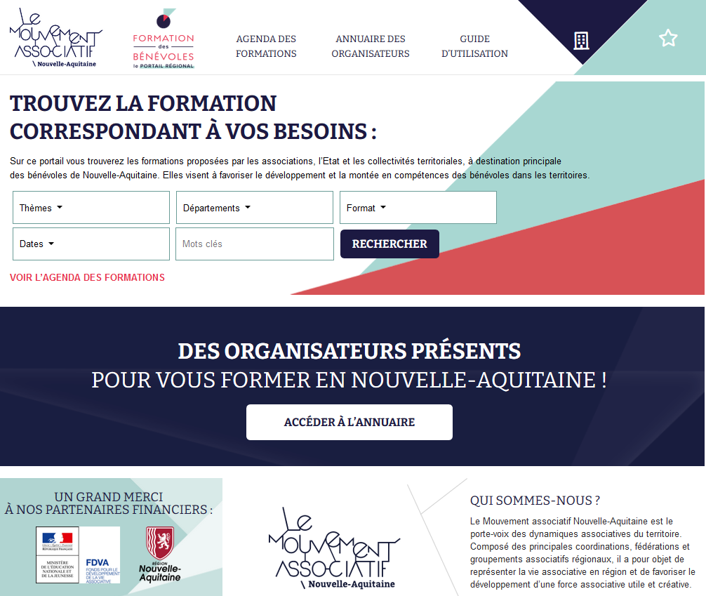
La Région Nouvelle-Aquitaine et l’Etat cofinancent le portail régional de formation des bénévoles du Mouvement Associatif Nouvelle-Aquitaine pour la valorisation des formations de bénévoles associatifs. Ce portail est accessible à tous les bénévoles de Nouvelle-Aquitaine : https://formations-benevoles-nouvelleaquitaine.org/accueil/

Les associations bénéficiaires du dispositif en 2025 seront invitées par leur service financeur à alimenter ce portail régional et y indiquer le financeur de leurs formations : État (FDVA-1) ou Région Nouvelle-Aquitaine.

Pour toutes questions complémentaires

PRENEZ CONTACT AVEC VOTRE CORRESPONDANT

Pour les associations régionales ou interdépartementales

DRAJES Site de Poitiers pour les questions techniques sur « Le Compte Asso »
Contacts : Florian SZYNAL : 05 17 84 03 98
Sarah MERAUT : 05 17 84 04 20
drajes-na-fdva@region-academique-nouvelle-aquitaine.fr

Région Nouvelle-Aquitaine pour les questions relatives au projet de formation et au financement
Contacts : Régine FOUQUERAY : 05 49 55 81 58
Laurence CHASSELINE : 05 55 45 54 06
Mireille GEFFRÉ : 05 49 38 47 10
Olivier PREDEAU : 05 55 45 54 04
vie.associative@nouvelle-aquitaine.fr

Pour les associations départementales ou locales

SDJES (Services Départementaux à la Jeunesse, à l’Engagement et au Sport) de Nouvelle-Aquitaine :
Pour la Charente
Contact : Gaëtan SIGNORET - 05 16 16 62 18 – gaetan.signoret@ac-poitiers.fr
Pour la Charente-Maritime
Contact : Patricia BRESSANGE – 05 17 84 03 80 – vie-associative.sdjes17@ac-poitiers.fr
Pour la Corrèze
Contact : Guillaume HUMANN – 05 87 01 21 13 – guillaume.humann@ac-limoges.fr
Pour la Creuse
Contact : Charlotte MARCHIVE – 05 87 86 61 87 – charlotte.marchive@ac-limoges.fr
Pour la Dordogne
Contact : Christelle MICHAUD – 05 33 82 02 38 – christelle.michaud@ac-bordeaux.fr
Pour la Gironde
Contact : Caroline LAUZERAL – 05 40 54 73 44 – caroline.lauzeral@ac-bordeaux.fr
Pour les Landes
Contact : Yannick PURGUES – 05 40 54 73 82 – yannick.purgues@ac-bordeaux.fr
Pour le Lot et Garonne
Contact : Marion BERNERON – 05 40 54 73 91 – sdjes47-vieasso@ac-bordeaux.fr
Pour les Pyrénées-Atlantiques
Contact administratif - 05 40 54 73 65 – laetitia.angue@ac-bordeaux.fr
Contact (Pau): Jean LAVIGNE – 05 40 54 73 67 - jean.lavigne@ac-bordeaux.fr
Contact (Bayonne) : Caroline SAUTET – 05 40 17 28 38 – caroline.sautet@ac-bordeaux.fr
Pour les Deux-Sèvres
Contact : Renaud GAUTRON - 05 17 84 03 36 – renaud.gautron@ac-poitiers.fr
Pour la Vienne
Contact : Samuel LANDREAU - 05 17 84 04 09 – fdva.sdjes86@ac-poitiers.fr
Pour la Haute-Vienne
Contact: Marie-Laure PITEL – 06 25 69 01 80 – marie-laure.pitel@ac-limoges.fr

ANNEXES

Tous les documents utiles pour votre demande sont téléchargeables sur le site de la DRAJES Nouvelle-Aquitaine : https://www.ac-bordeaux.fr/fdva-1-formation-des-benevoles-125785

Annexe 1 : Tableau récapitulatif des demandes de formation en Nouvelle-Aquitaine dans le cadre de la campagne 2025 de FDVA-1 ou de l’aide régionale à la formation des bénévoles associatifs.

Annexe 2 : Informations relatives à la demande de subvention dématérialisée via « Le Compte Asso »

Annexe 1 : Tableau récapitulatif des demandes de formation annuelle en Nouvelle-Aquitaine dans le cadre de la campagne 2025 de FDVA-1 et de l’aide régionale à la formation des bénévoles associatifs.
INTITULE FORMATION  (à classer  par votre ordre de priorité) | 1ère DEMANDE (1)  ou  RENOUVELLEMENT (R) | THEME DE LA FORMATION  (élément de contenu, 50 caractères maxi) | DATE  (jj/mm/aa)  Le : …  ou  du…au… | LIEU  (commune et n° département) | DUREE TOTALE  (en jour) | NOMBRE TOTAL de BENEVOLES  à former | MONTANT DEMANDÉ
TOTAL |  |  |  |  | 0 | 0 | 0
ANNEXE 2 : Informations relatives à la demande de subvention dématérialisée
via « Le Compte Asso ». Date limite de transmission : 20 janvier 2025 inclus

Votre association doit utiliser obligatoirement la téléprocédure du « Compte Asso » en se connectant au site Internet suivant : https://lecompteasso.associations.gouv.fr/
Vous y trouverez tous les supports vous permettant de créer/gérer votre compte et réaliser votre demande de subvention (guide tutoriels et vidéos).
Indispensable avant de réaliser votre demande :
- Mettre à jour vos obligations déclaratives afin de disposer du même nom et adresse sur le RIB, le SIRET (INSEE) et le RNA (Greffe des associations).
- Mettre à jour votre compte sur « Le Compte Asso ».
- Réunir les pièces obligatoires indiquées en p.3 de la présente note.
- Pour les associations locales et départementales : en cas de renouvellement de demande de FDVA 1, réaliser la téléprocédure bilan via la rubrique compteasso : « suivi des démarches » puis « compte-rendu financier ». Télécharger le cerfa bilan en fin de téléprocédure et joindre à la demande 2025.
- Pour vous aider voir le tutoriel disponible sur le site de la DRAJES Nouvelle-Aquitaine : https://www.ac-bordeaux.fr/fdva-1-formation-des-benevoles-125785
La transmission du dossier auprès du service instructeur sera bloquée si toutes les pièces obligatoires ne sont pas jointes. De même, si les informations indiquées sur le RIB, le SIRET et le RNA ne sont pas identiques, l’administration ne pourra pas procéder au versement de votre subvention.

Accès à la téléprocédure du compte association :
1/ Rendez-vous sur https://lecompteasso.associations.gouv.fr/ pour créer votre compte personnel.
2/ Après validation de votre compte personnel, reliez ce dernier à votre association grâce aux numéros RNA et SIRET.
3/ Une fois relié à votre association, vous pouvez réaliser votre demande de subvention via la rubrique spécifique. Le formulaire est en 5 étapes :
Etape 1 : « Sélectionner la subvention » FDVA par le code de subvention correspondant.
Dans l’écran de recherche de subventions, saisir uniquement le code de la subvention correspondant, dans le tableau ci-dessous, au service instructeur adapté à votre demande :
- Pour une association de niveau régional ou interdépartemental, saisir le code de la Région Nouvelle-Aquitaine : 17
- Pour une association de niveau local ou départemental, saisir le code correspondant au département du siège de votre association : de 18 à 29

Les souhaits de soutien pluriannuel doivent obligatoirement faire l’objet d’une prise de contact avec le correspondant territorial (voir contacts plus haut).
Association… | Service instructeur | Code fiche | Service instructeur | Code fiche
… régionale  ou interdépartementale | Région Nouvelle-Aquitaine | 17
… locale | SDJES Charente | 18 | SDJES Landes | 24
ou départementale | SDJES Charente-Maritime | 19 | SDJES Lot et Garonne | 25
 | SDJES Corrèze | 20 | SDJES Pyrénées Atlantiques | 26
 | SDJES Creuse | 21 | SDJES Deux-Sèvres | 27
 | SDJES Dordogne | 22 | SDJES Vienne | 28
 | SDJES Gironde | 23 | SDJES Haute-Vienne | 29
Etape 2 : « Sélection du demandeur ». Identification de l’établissement qui fait la demande ainsi que les comptes utilisateurs qui modifient la demande.
Etape 3 : « Pièces justificatives ». Joindre les « pièces obligatoires » et « annexe 1 » à votre demande (p.3 de la note) et le compte-rendu financier de 2023 si renouvellement de la demande.
Etape 4 : « Description des projets ». Présentation des projets de formation.
- Demande classique annuelle : 1 dossier par association. 1 action par projet de formation. 1 dossier peut contenir plusieurs actions.
- Demande pluriannuelle (pour les associations départementales ou locales) : doit obligatoirement faire l’objet d’une prise de contact avec le correspondant territorial (contacts SDJES page 4).
1 dossier par association. 1 action par parcours de formation. 1 parcours de formation par type de publics (nouveaux bénévoles ou bénévoles réguliers ou bénévoles élus). 1 dossier peut contenir plusieurs actions.
Etape 5 : « Attestation et soumission ». Validation de la demande et signature électronique.

Attention : en cliquant sur « Transmettre », une fenêtre va apparaitre à l’écran. Il est indispensable de cliquer à nouveau sur « Confirmer la transmission » pour transmettre votre dossier au service instructeur.

Vous pouvez réaliser votre demande en plusieurs temps. Chaque étape est automatiquement enregistrée. Vous pouvez reprendre votre demande dans la rubrique « suivi des dossiers ».

Afin de sécuriser les procédures, vous devez conserver une version PDF de votre dossier complet.

___________________

Fixé par l’article 25-1 de la loi n°2000-321 du 12 avril 2000 relative aux droits des citoyens dans leurs relations avec les administrations

